写在前面：本周计划攻克设计模式板块。重点是工厂模式，单例模式，建造者模式，代理模式。其他作为了解。

在学习设计模式之前应该首先了解设计模式的几大原则
参考资料：https://www.cnblogs.com/toutou/p/4870926.html
开闭原则（Open Closed Principle，OCP）：一个软件实体如类、模块和函数应该对扩展开放，对修改关闭。模块应尽量在不修改原（是“原”，指原来的代码）代码的情况下进行扩展。
里氏代换原则（Liskov Substitution Principle，LSP）：里氏代换原则(Liskov Substitution Principle LSP)面向对象设计的基本原则之一。 里氏代换原则中说，任何基类可以出现的地方，子类一定可以出现。
依赖倒转原则（Dependency Inversion Principle，DIP）：依赖倒置原则（Dependence Inversion Principle）是程序要依赖于抽象接口，不要依赖于具体实现。简单的说就是要求对抽象进行编程，不要对实现进行编程，这样就降低了客户与实现模块间的耦合。
接口隔离原则：（Interface Segregation Principle，ISP）：客户端不应该依赖它不需要的接口，类间的依赖关系应该建立在最小的接口上
合成/聚合复用原则（Composite/Aggregate Reuse Principle，CARP）：合成/聚合复用原则（Composite/Aggregate Reuse Principle，CARP）经常又叫做合成复用原则。合成/聚合复用原则就是在一个新的对象里面使用一些已有的对象，使之成为新对象的一部分；新的对象通过向这些对象的委派达到复用已有功能的目的。它的设计原则是：要尽量使用合成/聚合，尽量不要使用继承。
最小知识原则（Principle of Least Knowledge，PLK，也叫迪米特法则）：个软件实体应当尽可能少的与其他实体发生相互作用。每一个软件单位对其他的单位都只有最少的知识，而且局限于那些与本单位密切相关的软件单位。迪米特法则的初衷在于降低类之间的耦合。由于每个类尽量减少对其他类的依赖，因此，很容易使得系统的功能模块功能独立，相互之间不存在（或很少有）依赖关系。迪米特法则不希望类之间建立直接的联系。如果真的有需要建立联系，也希望能通过它的友元类来转达。因此，应用迪米特法则有可能造成的一个后果就是：系统中存在大量的中介类，这些类之所以存在完全是为了传递类之间的相互调用关系——这在一定程度上增加了系统的复杂度。

设计模式共分为如下三类：
创建型模式：共五种：工厂方法模式、抽象工厂模式、单例模式、建造者模式、原型模式。
结构型模式：共七种：适配器模式、装饰器模式、代理模式、外观模式、桥接模式、组合模式、享元模式。
行为型模式：共十一种：策略模式、模板方法模式、观察者模式、迭代子模式、责任链模式、命令模式、备忘录模式、状态模式、访问者模式、中介者模式、解释器模式。
其实还有两类：并发型模式和线程池模式。
UML类图的基本知识：
- 一个类由一个矩形框表示，上、中、下分别表示类名、属性、方法；“+”、“-”、“#”分别表示public、private、protected
- 单向关联
-  双向关联
- 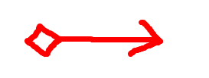 聚合关系
-  组合关系
- 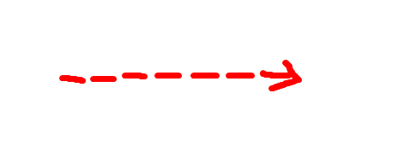 依赖关系
- 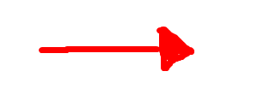 继承关系
- 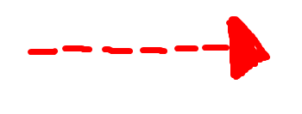 接口实现关系

单例模式：
参考资料：https://blog.csdn.net/Ysong666/article/details/88758912
Spring框架配置的bean就是单例模式
1、Web应用的配置对象的读取，一般也应用单例模式，这个是由于配置文件是共享的资源。
2、数据库连接池的设计一般也是采用单例模式，因为数据库连接是一种数据库资源。数据库软件系统中使用数据库连接池，主要是节省打开或者关闭数据库连接所引起的效率损耗，这种效率上的损耗还是非常昂贵的，因为何用单例模式来维护，就可以大大降低这种损耗。
3、多线程的线程池的设计一般也是采用单例模式，这是由于线程池要方便对池中的线程进行控制。

工厂模式：简单工厂、工厂方法、抽象工厂
参考资料：高琪讲设计模式PDF（简单工厂和工厂方法）；抽象工厂看芳哥博客
这里我做一个简单的分析：
- 简单工厂：一个工厂创建若干种产品，如果未来有新的需求，就需要改动工厂源码，违反了开闭原则（OCP）
- 工厂方法：若干的产品用若干个工厂来生产，如果未来有新的需求，不需要改动源码，只需要增加新的类，并实现相关接口即可。但是结构过于复杂和冗余。
- 抽象工厂：代码可以参考芳哥博客的代码，用来生产不同产品族的全部产品。就是一个工厂会生产出一个产品族（对于增加新的产品，比较麻烦。举例说明：增加一个底盘或者车门，需要在每一个工厂实现类中增加产品生产方法。但是支持增加产品族。举例说明：增加另外一个等级的发动机、座椅、轮胎）。
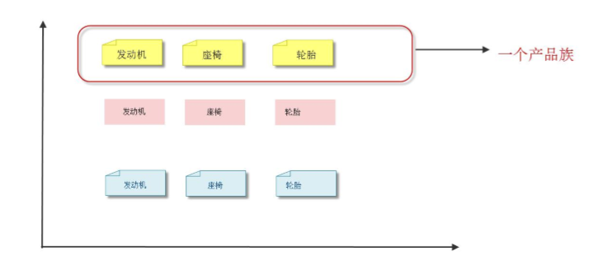

建造者模式
参考资料：https://blog.csdn.net/u010102390/article/details/80179754
分析：建造者模式说简单点就是用来造东西的。
建造者模式的四大要素：
- 产品：比如人、车、动物。注意，当我们确定要造人的时候，我们只能制造属于的人的产品，比如运动员、程序员、产品经理......这些都是人，都是具有一些共性。官网话：建造者模式所创建的产品一般具有较多的共同点，其组成部分相似，如果产品之间的差异性很大，则不适合使用建造者模式，因此其使用范围受到一定的限制。
- AbstractBuilder：这是一个接口，用来定义我们造产品的一套标准，比如说我们要造人，我们就在这个接口中确定下来，我们要造人的哪些部位，我们是要造头、身体、脚、手，还是造身体，内脏、血液或者其他标准。以上是一堆方法，最后，再返回最终的产品，人，最后是一个方法
- ConcreteBuilder：这是若干个具体的实现类，去实现AbstractBuilder接口，将接口中的标准实现，不同的产品针对这一套相同的标准进行不同的实现。比如说，我们在AbstractBuilder中确定下来了要造头、身体、脚、手这四样东西，那么我们在具体的实现类中就针对这四样东西去做不同的实现，智商为180的头，一般智商的头，强悍的身体，虚弱的身体......

4、Director:有一个create方法，Director持有AbstractBuilder，这样我们就可以将不同的ConcreteBuilder传进去，方法体中调用AbstractBuilder的创建方法。
优点：
- 使用建造者模式可以使客户端不必知道产品内部组成的细节。
- 具体的建造者类之间是相互独立的，这有利于系统的扩展。
- 具体的建造者相互独立，因此可以对建造的过程逐步细化，而不会对其他模块产生任何影响。

缺点：
- 建造者模式所创建的产品一般具有较多的共同点，其组成部分相似；如果产品之间的差异性很大，则不适合使用建造者模式，因此其使用范围受到一定的限制。
- 如果产品的内部变化复杂，可能会导致需要定义很多具体建造者类来实现这种变化，导致系统变得很庞大。

5.建造者模式与抽象工厂模式的比较:
- 与抽象工厂模式相比，建造者模式返回一个组装好的完整产品，而抽象工厂模式返回一系列相关的产品，这些产品位于不同的产品等级结构，构成了一个产品族 。
- 在抽象工厂模式中，客户端实例化工厂类，然后调用工厂方法获取所需产品对象，而在建造者模式中，客户端可以不直接调用建造者的相关方法，而是通过指挥者类来指导如何生成对象，包括对象的组装过程和建造步骤，它侧重于一步步构造一个复杂对象，返回一个完整的对象 。
- 如果将抽象工厂模式看成汽车配件生产工厂，生产一个产品族的产品，那么建造者模式就是一个汽车组装工厂，通过对部件的组装可以返回一辆完整的汽车

代理模式
参考资料：
分析；静态代理和动态代理
静态代理：有两个类：一个是老板类，一个是秘书类，老板是真实类、秘书是代理类，有一个接口叫谈判，谈判是核心业务，由老板完成，其他事情， 比如预约时间， 确定地点，以及收尾工作由秘书完成。我们就可以这样设计：首先声明一个核心业务接口：谈判。老板和秘书 都需要实现这个接口，老板实现的这个接口的方法体中去实现谈判具体细节，在秘书 实现这个接口的方法体中，有三部分，一部分是前期工作，第二部分是调用老板实现的谈判方法（所以，秘书中要有老板的引用，或者是老板实现接口的引用）。第三部分是收尾工作。在做完以上工作之后， 创建一个秘书类，就是代理类， 并创建一个被代理类老板，将这个老板作为参数传进代理类中。调用谈判方法即可。这个静态代理有缺点，就是当我们有第二个老板的时候，还需要再创建一个秘书，所以就会导致大量代码重复。
上面标红的话可能不对，应该是秘书在自己的类中去new一个老板类，而不是在客户端调用的时候将老板传进去，因为我的客户端并不去关心你这个代理去找谁去干真正的活，我只管调用你，你帮我去干就可以了。
动态代理：

适配器模式
参考资料：https://www.cnblogs.com/V1haoge/p/6479118.html
https://segmentfault.com/a/1190000019443493?utm_source=tag-newest

分析：
定义：适配器模式将某个类的接口转换成客户端期望的另一个接口表示，主的目的是兼容性，让原本因接口不匹配不能一起工作的两个类可以协同工作。其别名为包装器(Wrapper)。
首先有一个目标接口 TargetA，客户端想要通过这个接口中的方法B去实现别的功能，
被适配的对象，源对象，真正的方法C在这里。
适配器：持有源对象，实现TargetA接口，实现接口A中的B，在B方法中调用源对象的C方法。
以上为对象的适配器模式
类适配模式不是通过持有源对象的方式，而是通过继承源对象的方式，
接口的适配器模式不同点在TargetA接口，在这个接口中有好多接口，我们只想通过其中一个或几个方法去调用其他方法，怎么办呢？因为前两种方式中适配器都去实现目标接口，这样的话就得实现接口中所有方法，太麻烦，我们可以这样做，我通过在中间加一个抽象类D，这个抽象类去实现接口TargetA，抽象类D去实现所有接口，我们的适配器去继续抽象类D，我们挑我们想要的方法实现。
属于结构型模式
主要分为三类：类适配器模式、对象的适配器模式、接口的适配器模式。

总而言之：客户想调用某一个接口下的方法，把另外一个接口内的方法运行起来。
这里有一个对比：适配器模式和静态代理很想，其实就是适配器模式的适配器类类似于静态代理的秘书类
我们通过图来看看：
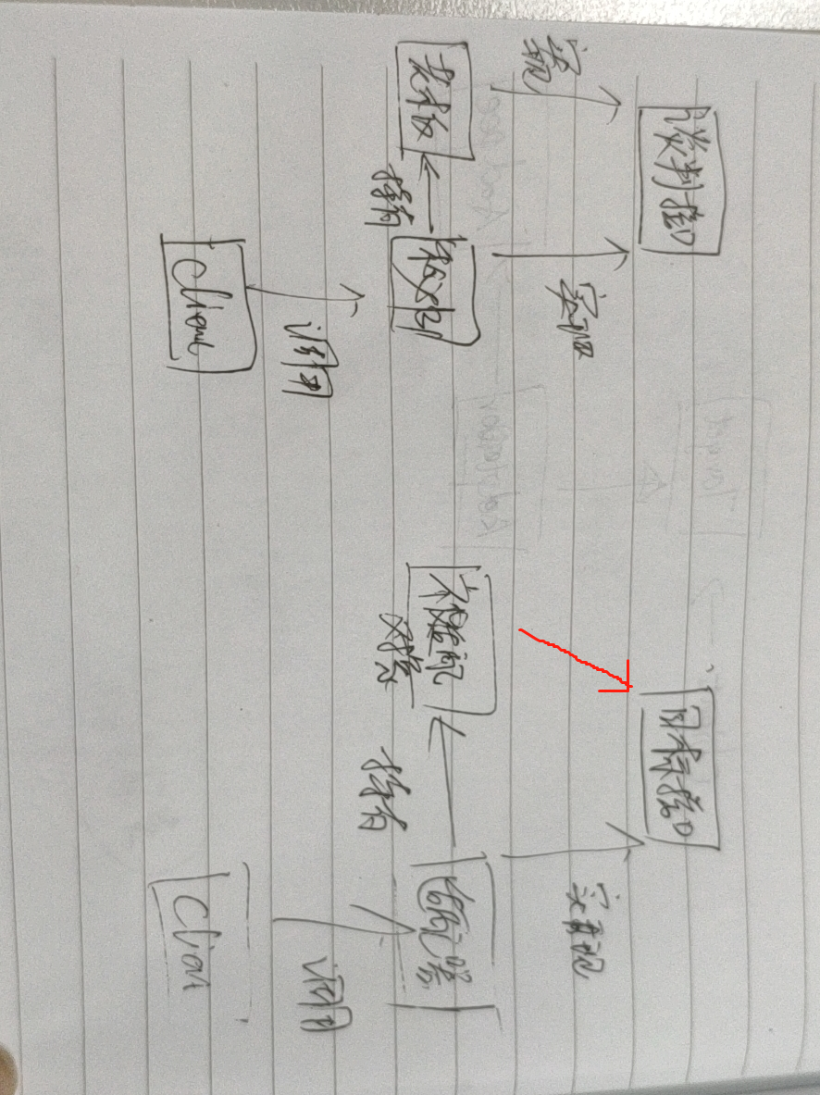
可以看到适配器少一个接口的实现。因为目标接口和被适配的对象没有关系，而静态代理就不一样了，代理类（proxy class）可以对它的客户隐藏一个对象的具体信息。

装饰者模式
参考资料：高琪讲设计模式（源码）
分析：装饰模式和静态代理模式非常相似：首先都是有一个接口，在上个例子中静态代理中这个接口我们设定为谈判，这次在装饰模式中， 我们将这个接口设置为汽车移动move。我们 给这个车增加不同的 功能，比如飞、 游泳、自动驾驶，这都是move。首先声明一个move接口，接下来，真实对象和装饰器都要实现这个接口，真实对象的实现体move方法就是普通的移动，而装饰器在他的实现体move方法中时调用真实对象中的move方法。并且装饰器也要持有真实对象的引用。这个 静态代理模式是何等的相似，只不过在装饰器实现的move方法体中，我们不在前后加上功能，而是在装饰器的若干子类中去实现若干功能。比如一个FlyCar继承了装饰器SuperCar,肯定需要构造器来传入个真实对象的引用，因为前面说了装饰器需要持有真实对象的引用。另外因为FlyCar继承了父类装饰器， 需要重写父类中的move方法，重写的方法体中，也是需要先调用父类的move方法，因为前面说了父类装饰器的move方法是调用它持有的真实对象的move方法，然后在方法体中再另外加入装饰，另外的装饰可以调用FlyCar类体中的飞行方法，这里就是指实现飞的方法了。创建一个FlyCar的实例，传入 一个真实对象，然后调用FlyCar实例的move方法， 就可以了。另外，我们可以多创建几个子类，这样几个子类之间可以进行组合。

注：看了一篇博客说了装饰者模式和静态代理的区别，装饰器模式关注于在一个对象上动态的添加方法，然而代理模式关注于控制对对象的访问。换句话 说，用代理模式，代理类（proxy class）可以对它的客户隐藏一个对象的具体信息。因此，当使用代理模式的时候，我们常常在一个代理类中创建一个对象的实例。并且，当我们使用装饰器模 式的时候，我们通常的做法是将原始对象作为一个参数传给装饰者的构造器。装饰者强调的是对被装饰者的功能的增强，代理模式对代理的对象施加控制，并不提供对象本身的增强功能

外观模式
参考资料：https://www.cnblogs.com/lthIU/p/5860607.html
https://blog.csdn.net/zjf280441589/article/details/52420929

总结一下：一个类需要和多个类打交道，或者说客户要完成一个功能需要和多个子系统发生关系，这样对于客户来说很麻烦，不友好。外观模式隐藏了系统的复杂性，并向客户端提供了一个可以访问系统的接口。为子系统中的一组接口提供了一个统一的访问接口，这个接口使得子系统更容易被访问或者使用。 使用户和部件之间解耦。
如下图所示：本来是客户需要和多个部件进行交互，我们通过一个中间门面角色将客户和多个部件进行了解耦。
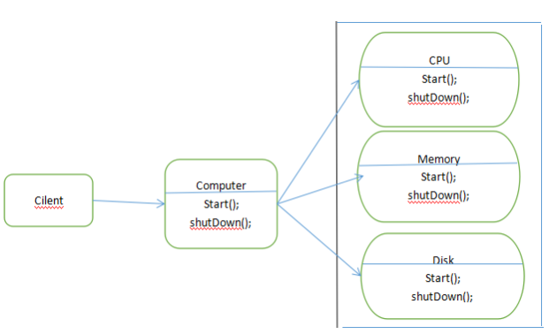

桥接模式
参考资料：https://blog.csdn.net/qq_31156277/article/details/80659537

观察者模式：
参考资料：https://www.cnblogs.com/luohanguo/p/7825656.html
https://www.cnblogs.com/lovesong/p/5272752.html（观察者模式和发布/订阅模式的区别）

动态代理流程（没有整理完）

为了实现动态代理，这里有一个假设；假设所有的被代理对象都实现了某一个接口，不管实现什么接口，反正是实现了某一个接口，所以，我们在实现代理类的时候，是根据实现的这个接口来实现代理类，
首先我们创建一个类叫Proxy，这个Proxy类里面有一个静态方法叫newIntanceProxy，专门用来动态的创建代理类。我们在客户端就可以这样调用：
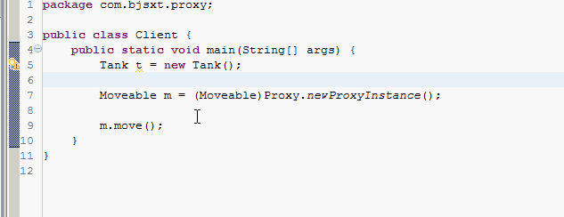
我们现在只是假设这么方法可以生成，那怎么生成呢？继续看：
在这个方法中有一个字符串 这个字符串就是那个TimeProxy类的字符串

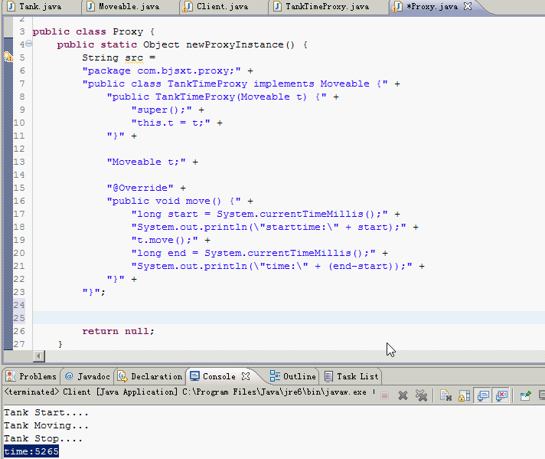
如果我们能对上面的那个字符串进行动态的生成和编译，那就好办了，只要调用那个newProxyInstance，这个字符串代码就动态的生成一个代理类，很爽啊，就是说我想在运行的时候，想生成什么类就生成什么类，这太爽了

接下来对这个字符串进行了输出并编译，并加载在进入内存，如下图所示：
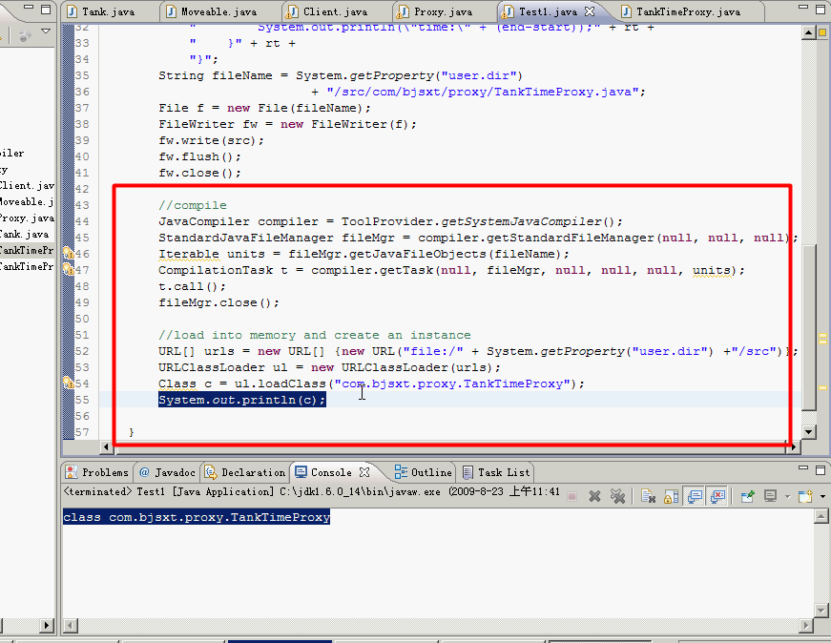
通过以上框起来的两部分，就在程序运行期间实现了编译并加载进内存。
接下来就是要创建对象了，接下来就需要用到反射了

利用c.newInstance，但是这样调用的是无参构造方法。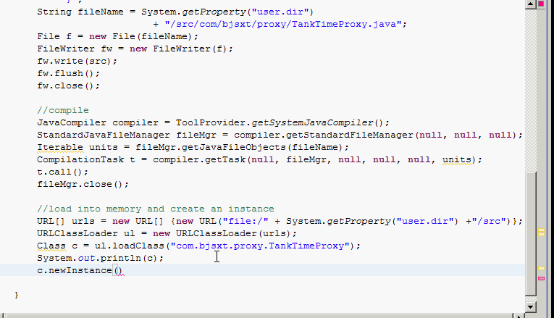
我们利用字符串生成的代理类中没有无参构造方法，只有有参构造方法，所以我们利用反射得到有参构造方法。如下图所示：

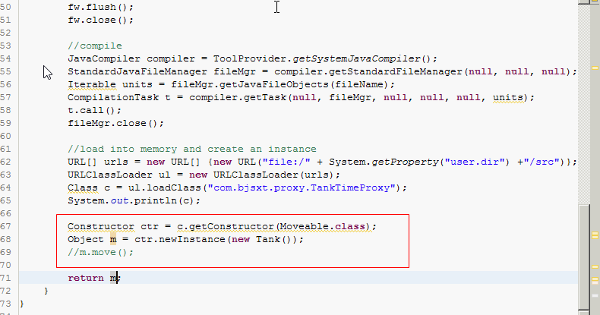

接下来的问题：我们现在生成的代理类中，它实现的接口是写死的就是Moveable，也就是说，我们想去代理别的对象时，是不行的，只能去代理实现了Movable接口的对象，就像下面再客户端我们只能这样调用。
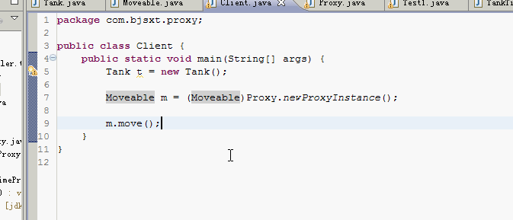
我们需要动态的改变这个实现的接口，怎么办呢？我们直接再newProxyInstance方法处，把那个接口也传进去，不就完了嘛。
所以我们在newProxyInstance方法中，传入一个参数，这个参数就是接口，这意味着那个实现了这个接口的类，都可以作为参数传进来，就像这样：
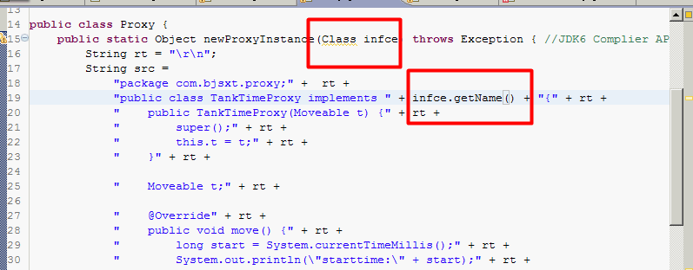
其实在jdk中，我们可以传进来多个接口，这里为了简单起见，就传一个吧。然后就动态拼进字符串中：
但是又有一个问题了 你虽然动态拼进去了，但是你没有把这个传进来的这个接口里面的方法实现在字符串中啊，所以就要用到反射了，

然后我们利用反射，得到这个接口中的方法对象，利用循环动态生成这些方法的实现体。如下图所示：
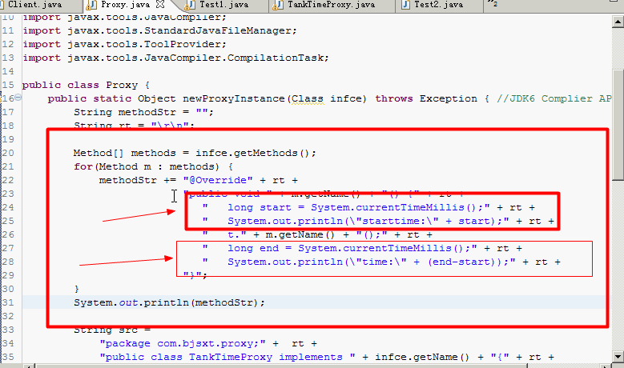
目前来说可以实现生成不同的类的代理类了，但是目前存在的问题是我们只能计算时间，不能实现别的方式，如上图所示：箭头所指的代码，不能实现不同的代理方法，比如说，日志记录等。接下里又是一件麻烦的事

既然接口可以传进来，那么别人制定一个处理方式，然后传给我呢？这样不就可以了吗？
这个处理方式呢，我们现在外面制定一个处理方式：
首先定义一个接口叫InvocationHandler：里面定义一个方法：
public void invoke(Object o, Method m);

这两个参数先解释一下：Object o表示的一个对象，我们在Proxy的newProxyInstance的方法中要动态的拼接那个字符串（就是我们要生成的代理类）中，拼接的时候，将this拼进去，表示这个代理类自己，但是没有用到，另外一个参数事一个方法对象，这个方法对象是指的传进来的那个接口中的方法对象，然后拼进字符串：
" Method md = " + infce.getName() + ".class.getMethod(\"" + m.getName() + "\");" + rt +
" h.invoke(this, md);" + rt +
解释完了，稍微有点跑题：在我们声明这个接口处理方式后，我们需要自己实现一个类，来实现这个接口，比如说这个类就是实现时间记录的处理方式：如下面所示：
public class TimeHandler implements InvocationHandler{

private Object target;
public TimeHandler(Object target) {
super();
this.target = target;
}
@Override
public void invoke(Object o, Method m) {
long start = System.currentTimeMillis();
System.out.println("starttime:" + start);
System.out.println(o.getClass().getName());
try {
m.invoke(target);
} catch (Exception e) {
e.printStackTrace();
}
long end = System.currentTimeMillis();
System.out.println("time:" + (end-start));
}

}
解释一下这段代码：加粗变红的就是我们自己定义的前后的方法，这个target指的就是我们之前说静态代理的老板类，也就是说，我们是针对老板对象调用方法，也就是真正的谈判喽，我们会在客户端将这个表示我们自定义处理方式的TimeHandler类传给那个Proxy类中的newProxyInstance方法，就像下面标红加粗这样：
public class Client {
public static void main(String[] args) throws Exception {
Tank t = new Tank();
InvocationHandler h = new TimeHandler(t);
Moveable m = (Moveable)Proxy.newProxyInstance(Moveable.class, h); 在这里多解释一嘴：这里的强制转换：因为我们是将Moveable接口传进了newProxyInstance方法中，这这个方法中，拼接字符串的时候，会在这个字符串类的实现接口处，动态的拼上这个传进来的接口，然后生成一代理类，所以我们知道将其强转为什么类型。这个类型就是我们传进去的这个接口。
m.move();
}
}

现在，我们将处理方式定义好了，我们看一下，传到newProxyInstance之后，发生了什么。
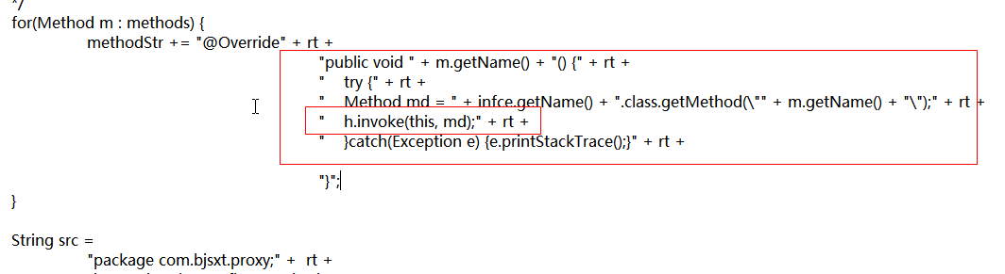
拼成的这个字符串中，h指的就是InvocationHandler接口，可以传进来它的实现类，我们就将TimeHandler传进来了，md指的就是传进来的那个接口的方法对象，就是moveable接口中的move方法的对象，类比静态代理的谈判接口，然后就调用了invoke方法，调用了这个invoke方法实际上就是调用了我们自己定义的TimeHandler类的invoke方法（去上面看这个代码），所以，就先运行before()方法，然后再运行m.invoke(target);方法，然后运行after方法。
至此我们的动态代理的思路就写完了。

